lOMoARcPSD|27235004

TRƯỜNG ĐẠI HỌC CÔNG NGHỆ THÔNG TIN KHOA MẠNG MÁY TÍNH & TRUYỀN THÔNG



ĐỀ THI **CU**ỐI KỲ HK2 2018 **- 2019**

Tên môn học: NHẬP MÔN MẠNG MÁY TÍNH

*Thời gian làm bài: 75 phút*



Điểm

Họ, tên sinh viên:.....................................................................

Mã sinh viên: ..........................................................................

Số thứ tự:……………………………………………………..

*(Thí sinh không* *ược sử dụng tài liệu)*

Mã ề **thi**

**1**

|  |  |  |  |  |  |
| --- | --- | --- | --- | --- | --- |
|  | Chữ ký giám thị | |  | Chữ ký giám khảo | |
| Giám thị 1: |  | Giám thị 2: | Giám khảo 1: |  | Giám khảo 2: |
|  |  |  |  |  |  |



|  |  |  |  |  |  |  |  |  |  |  |  |  |  |  |  |  |  |  |  |
| --- | --- | --- | --- | --- | --- | --- | --- | --- | --- | --- | --- | --- | --- | --- | --- | --- | --- | --- | --- |
| **1** | **2** | **3** | **4** | **5** | **6** | **7** | **8** | **9** | **10** | **11** | **12** | **13** | **14** | **15** | **16** | **17** | **18** | **19** | **20** |

**A**

**B**

**C**

**D**



|  |  |  |  |  |  |  |  |  |  |  |  |  |  |  |  |  |  |  |  |
| --- | --- | --- | --- | --- | --- | --- | --- | --- | --- | --- | --- | --- | --- | --- | --- | --- | --- | --- | --- |
| **21** | **22** | **23** | **24** | **25** | **26** | **27** | **28** | **29** | **30** | **31** | **32** | **33** | **34** | **35** | **36** | **37** | **38** | **39** | **40** |

**A**

**B**

**C**

**D**

|  |  |  |  |  |
| --- | --- | --- | --- | --- |
| **H**ướng dẫn: | Chọn |  | Bỏ chọn |  |
|  |  |
|  |  |  |  |  |

Chọn lại

|  |  |  |
| --- | --- | --- |
| **Câu 1:** Phát biểu nào sau ây SAI về Switch: | |  |
| **A.** Là thiết bị của Tầng Liên Kết | **B.** Có khả năng ịnh tuyến ường | i của gói tin |
| **C.** Sử dụng ịa chỉ MAC | **D.** Có khả năng lưu và chuyển tiếp |  |
| **Câu 2:** Thể hiện hệ thập phân của IP : 10101100.00010000.00000000.01100101 là? | |  |
| **A.** 172.16.0.99 | **B.** 172.16.0.101 |  |
| **C.** 172.15.0.101 | **D.** 168.15.0.99 |  |
| **Câu 3:** CRC là viết tắt của từ nào sau | ây: |  |
| **A.** Check Recovery Code | **B.** Checksum Redundancy Check |  |
| **C.** Cyclic Redundancy Check | **D.** Critical Redundancy Code |  |
| **Câu 4:** Cho ịa chỉ IP 192.168.1.158 và subnet mask tương ứng 255.255.255.240. Xác | | ịnh ịa chỉ mạng |
| của IP trên? |  |  |
| **A.** 192.168.1.0 | **B.** 192.168.1.144 |  |
| **C.** 192.168.1.145 | **D.** 192.168.1.146 |  |
| **Câu 5:** OSPF sử dụng thuật toán tìm | ường i nào? |  |
| **A.** Flooding | **B.** Link State |  |
| **C.** Distance Vector | **D.** Khác |  |

**Câu 6:** Router R có MTU là 2000 bytes. Một IP Datagram kích thước 6000 bytes ược R phân mảnh.

Phát biểu nào sau ây là úng?

**A.** IP Datagram lớn sẽ ược phân mảnh thành 3 gói tin.

**B.** Gói tin phân mảnh thứ 3 có cờ Fragment flag bật lên thành 1

**C.** Gói tin phân mảnh thứ 3 có cờ Fragment flag là 0

**D.** Tất cả các gói nhỏ ều có cờ Fragment flag bật lên thành 1

**Câu 7:** Với giao thức ARP, ể gửi quảng bá gói tin ARP query thì cần gửi ến ịa chỉ nào:

**A.** 255.255.255.255 **B.** 11-11-11-11-11-11

**C.** FF-FF-FF-FF-FF-FF **D.** A, B, C ều sai

Trang 1/5 - Mã ề thi 1



Downloaded by UIT Trainer (uittrainer1212@gmail.com)

lOMoARcPSD|27235004

**Dành cho các câu t**ừ **8** ến **11**

Cho mô hình ồ thị biểu diễn sự kết nối và chi phí kết nối giữa các router như hình minh họa bên dưới.

Sử dụng thuật toán Dijkstra ể xác ịnh ường i ngắn nhất từ ỉnh u ến các ỉnh còn lại.

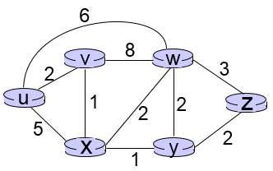

**Câu 8:** Ở bước 0 (khởi tạo) thì D(v), D(x), D(w), D(y), D(z) có giá trị lần lượt là ?

**A.** 2,3,6,6,9 **B.** 2,5,6,∞,∞

**C.** ∞,∞,∞,∞,∞ **D.** 2,3,4,5,6

**Câu 9:** Node số 3 trong tập N’ (tập các node mà chi phí ường i thấp nhất ã ược xác ịnh) là ?

**A.** x **B.** y **C.** w **D.** v

**Câu 10:** Cho biết ường i ngắn nhất từ u ến z

**A.** u > x > v > w > z **B.** u > w > z

**C.** u > v > x > y > z **D.** u > v > x > w > z

**Câu 11:** Cây ường i ngắn nhất xuất phát từ u là?

**A.** **B.**

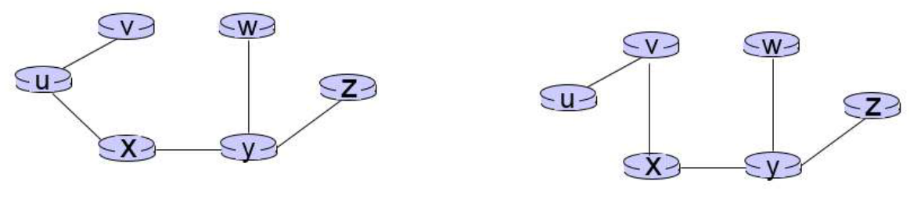

**C.** **D.** Đáp án khác

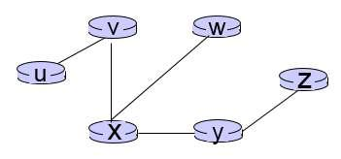

**Câu 12:** Tính chất nào sau ây không ược cung cấp bởi TCP service?

**A.** Điều khiển dòng (Flow control)

**B.** Bảo ảm hiệu suất tối thiểu (Minimum throughput guarantee)

**C.** Truyền tin cậy (Reliable transmission)

**D.** Điều khiển nghẽn (Congestion control)

**Câu 13:** Đường truyền từ host N tới host M phải i qua 4 oạn ứng với các liên kết *Link1, Link2, Link3, Link4* như sau:

1. |---*<link1>*---**R1**---*<link2>-*--**R2**---*<link3>*---**R3**---*<link4>*---| **Y**

Biết bandwith của các liên kết lần lượt bằng 1Gbps, 75Mbps, 30Mbps và 100Mbps. Hãy tính thời gian ể Y nhận ủ 50 Megabytes dữ liệu từ X. Giả sử trong quá trình truyền, không có dữ liệu nào khác truyền

|  |  |
| --- | --- |
| trên mạng. Bỏ qua ộ trễ xếp hàng, | ộ trễ lan truyền và ộ trễ xử lý tại các node trung gian. |
| **A.** 23.07s | **B.** 2.88s |
| **C.** 24.19s | **D.** Cả ba áp án trên ều sai |

**Câu 14:** Địa chỉ mà tất cả các bits làm HostID mang giá trị 1 là?

**A.** Địa chỉ IP **B.** Địa chỉ mạng

**C.** Địa chỉ Broadcast **D.** Địa chỉ Multicast

Trang 2/5 - Mã ề thi 1

Downloaded by UIT Trainer (uittrainer1212@gmail.com)

|  |  |  |
| --- | --- | --- |
|  |  | lOMoARcPSD|27235004 |
| **Câu 15:** Các ịa chỉ IP cùng mạng con với | | ịa chỉ 131.107.2.56/28? |
| **A.** từ 131.107.2.48 | ến 131.107.2.62 | **B.** 131.107.2.55 ến 131.107.2.126 |
| **C.** từ 131.107.2.48 | ến 131.107.2.63 | **D.** từ 131.107.2.49 ến 131.107.2.62 |

**Câu 16:** Một công ty nhỏ có một ịa chỉ mạng thuộc class C. Người ta cần tạo 4 mạng con. Vậy subnet

|  |  |  |  |
| --- | --- | --- | --- |
| mask nào ược sử dụng cho yêu cầu trên? | |  |  |
| **A.** 255.255.255.0 | **B.** 255.255.255.240 | **C.** 255.255.255.224 | **D.** 255.255.255.192 |
| **Câu 17:** Phát biểu nào sau | ây là SAI về Giao thức DHCP? | |  |
| **A.** Thông iệp DHCP Discover ược gửi theo dạng Broadcast | | |  |
| **B.** DHCP là giao thức thuộc tầng Network | |  |  |
| **C.** Thông iệp DHCP Request ược gửi từ Client | | |  |
| **D.** DHCP là giao thức cho phép cấp phát ộng | | ịa chỉ IP |  |
| **Câu 18:** IP Datagram có bao nhiêu trường bắt buộc? | | |  |
| **A.** 10 | **B.** 11 | **C.** 12 | **D.** 13 |

**Câu 19**: Thông iệp 10100010 ược truyền i với phươ ng pháp CRC với G = 10011. Thông iệp mà bên nhận sẽ nhận ược là gì? (Giả sử quá trình truyền không xảy ra lỗi)

**A.** 10100010 **B.** 101000100110 **C.** 101000100010 **D.** Không câu nào úng

**Câu 20:** Phân tích một phần gói tin HTTP request từ trình duyệt gửi lên Web server như sau:

**GET /docs/index.html HTTP/1.1\r\n**

**Host: www-net.cs.umass.edu\r\n**

Ta biết ược một số thông tin về trình duyệt là:

**A.** Trình duyệt dùng kết nối thường trực (persistent) và URL ầy ủ của trang web ược yêu cầu là:

**www-net.cs.umass.edu/index.html**

**B.** Trình duyệt dùng kết nối không thường trực (non-persistent) và URL ầy ủ của trang web ược

yêu cầu là: **www-net.cs.umass.edu/docs/index.html**

**C.** Trình duyệt dùng kết nối thường trực (persistent) và URL ầy ủ của trang web ược yêu cầu là:

**www-net.cs.umass.edu/docs/index.html**

**D.** Trình duyệt dùng kết nối thường trực (persistent) và URL ầy ủ của trang web ược yêu cầu là:

**www-net.cs.umass.edu**

**Câu 21:** Các gói tin có ộ dài *L*= 1000 bytes ược truyền trên một kết nối có tốc ộ truyền là *R* = 1000

Kbps. Hỏi tối a có bao nhiêu gói tin ược truyền i trong 1s.

**A.** 150 gói tin **B.** 100 gói tin **C.** 250 gói tin **D.** 125 gói tin

**Câu 22:** Xem hình mô tả hoạt ộng của Go-back-N dưới ây, sau thời gian timeout, bên gửi sẽ hành ộng như thế nào?

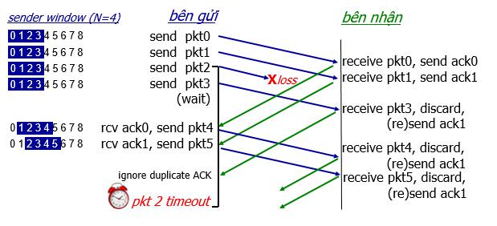

**A.** Chỉ gởi lại pkt2 **B.** Gởi lại pkt2, pkt3, pkt4, pkt5

**C.** Gởi lại pkt0, pkt1, pkt2, pkt3 **D.** Gởi lại pkt1, pkt2, pkt3, pkt4

**Câu 23:** NIC là viết tắt của khái niệm nào?

**A.** Network Interface Center **B.** Network Interface Card

**C.** Name Interface Center **D.** Name Interface Card

Trang 3/5 - Mã ề thi 1



Downloaded by UIT Trainer (uittrainer1212@gmail.com)

lOMoARcPSD|27235004

**Câu 24:** Thiết bị nào làm giảm bớt sự ụng ộ (giảm kích thước miền ụng ộ - collision domain)?

**A.** Hub **B.** Switch **C.** Repeater **D.** NIC

**Câu 25:** Địa chỉ IP nào sau ây là ịa chỉ broadcast?

**A.** 192.168.1.20 B. 172.16.0.255 C. 0.0.0.0 D. 192.168.1.255

**Câu 26:** Điều nào sau ây là úng về bắt tay 3 bước (3-way handshake) của TCP?

**A.** Số Seq của gói SYN ầu tiên luôn luôn là 0

**B.** SYN bit của gói ầu tiên ược gán bằng 1

**C.** Gói TCP SYN ầu tiên ược gửi ra từ phía server

**D.** FIN bit của gói ầu tiên ược gán bằng 1

**Câu 27:** Tầng Link tìm ra host (máy tính) trên mạng cục bộ bằng iều gì:

**A.** Port number - Mã số cổng **B.** MAC Address - Địa chỉ vật lý

**C.** Default Gateway - Cổng IP mặc ịnh **D.** IP Address - Địa chỉ IP

**Dành cho câu 28-29**

Cho mô hình chuyển ổi ịa chỉ NAT như hình dưới ây:

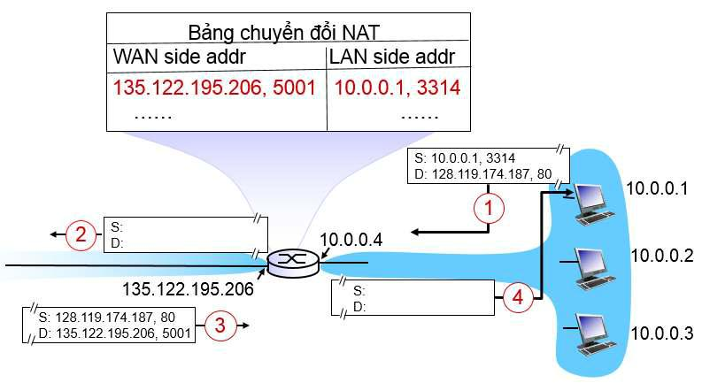

|  |  |  |  |
| --- | --- | --- | --- |
| -**Câu 28:** Hãy xác ịnh | ịa chỉ nguồn (S) và ích (D) của gói tin ở bước 2. | |  |
| **A.** S: 10.0.0.1, 3314 và D: 128.119.174.187, 80 | | |  |
| **B.** S: 135.122.195.206, 5001 và D: 128.119.174.187, 80 | | |  |
| **C.** S: 10.0.0.1, 3314 và D: 135.122.195.206, 5001 | | |  |
| **D.** S: 128.119.174.187, 80 và D: 135.122.195.206, 5001 | | |  |
| -**Câu 29:** Hãy xác ịnh | ịa chỉ nguồn (S) và ích (D) của gói tin ở bước 4: | |  |
| **A.** S: 128.119.174.187, 80 và D: 135.122.195.206, 5001 | | |  |
| **B.** S: 128.119.174.187, 80 và D: 10.0.0.1, 3314 | | |  |
| **C.** S: 135.122.195.206, 5001 và D: 10.0.0.1, 3314 | | |  |
| **D.** S: 135.122.195.206, 5001 và D: 128.119.174.187, 80 | | |  |
| **Câu 30:** Địa chỉ nào dưới ây là ịa chỉ tầng 2 ( | | ịa chỉ MAC)? |  |
| **A.** 192.201.63.251 | **B.** 0000.1234.FEG | **C.** 19-22-01-63-25 | **D.** 00-00-12-34-FE-AA, |
| **Câu 31:** Giao thức nào thực hiện truy tìm ịa chỉ MAC từ ịa chỉ IP? | | |  |
| **A.** DNS | **B.** NAT | **C.** ARP | **D.** ICMP |
| **Câu 32:** Byte ầu tiên của một ịa chỉ IP có dạng: 11100001. Vậy nó thuộc lớp nào: | | | |
| **A.** Lớp A | **B.** Lớp B | **C.** Lớp C | **D.** Lớp D |
| **Câu 33:** Ba byte ầu tiên của ịa chỉ MAC cho biết thông tin: | | |  |
| **A.** Tên nhà sản xuất card mạng (NIC) | | **B.** Vùng ịa lý của nhà máy sản xuất card mạng | |
| **C.** Số hiệu phiên bản của card mạng | | **D.** Chi tiết kỹ thuật của card mạng | |
| **Câu 34:** Phát biểu nào là SAI về nhiệm vụ của tầng Link? | | |  |
| **A.** Xác ịnh cơ chế truy nhập thông tin trên mạng | | |  |
| **B.** Cung cấp cách phát hiện và sửa lỗi cơ bản | |  |  |
| **C.** Kết nối các mạng với nhau bằng cách tìm | | ường cho các gói tin từ mạng này ến một mạng khác | |
| **D.** Thông báo cho người gửi gói tin có lỗi | |  |  |

Trang 4/5 - Mã ề thi 1

Downloaded by UIT Trainer (uittrainer1212@gmail.com)

lOMoARcPSD|27235004

**Câu 35:** Muốn hệ thống mạng hoạt ộng hiệu quả người ta thường:

**A.** Tăng số lượng Collision Domain, giảm kích thước các Collision Domain **B.** Tăng số lượng Collision Domain, tăng kích thước các Collision Domain **C.** Giảm số lượng Collision Domain, giảm kích thước các Collision Domain **D.** Giảm số lượng Collision Domain, tăng kích thước các Collision Domain

**Câu 36:** Trong các ịa chỉ sau, chọn ịa chỉ không nằm cùng mạng với các ịa chỉ còn lại:

1. 203.29.100.100/255.255.255.240
2. 203.29.100.110/255.255.255.240
3. 203.29.103.113/255.255.255.240
4. 203.29.100.98/255.255.255.240

**Câu 37:** Giả sử host A cần gửi 1500 byte cho host B sử dụng TCP. Gói thứ nhất chứa 1000 byte dữ liệu, trường Sequence Number của gói này là 120. Trường Sequence Number của gói thứ hai sẽ là?

**A.** 1121 **B.** 500 **C.** 1120 **D.** Đáp án khác

**Câu 38:** Mô tả nào sau ây SAI về giao thức IMAP

**A.** Là giao thức cho phép gửi mail **B.** Sử dụng cổng 143

**C.** Hoạt ộng dựa trên TCP **D.** Là Internet Mail Access Protocol

**Câu 39:** Phát biểu nào sau ây ĐÚNG về Giao thức ịnh tuyến Distance Vector:

**A.** Sử dụng thuật toán tìm ường i ngắn nhất Dijkstra

**B.** Các node trong mạng có toàn bộ thông tin về chi phí kết nối, cấu trúc toàn mạng

**C.** Node xây dựng bảng ịnh tuyến dựa vào việc trao ổi thông tin với các node có kết nối trực tiếp. **D.** Là giao thức ịnh tuyến tĩnh cấu hình trên các thiết bị Router

**Câu 40:** Gọi x-y-z-t lần lượt default port number của các giao thức HTTP, DNS, SMTP và POP3:

|  |  |
| --- | --- |
| **A.** x-y-z-t lần lượt là: 25-53-80-110 | **B.** x-y-z-t lần lượt là: 20-110-53-80 |
| **C.** x-y-z-t lần lượt là: 80-110-25-53 | **D.** x-y-z-t lần lượt là: 80-53-25-110 |
|  | ----------- HẾT ---------- |

Trang 5/5 - Mã ề thi 1



Downloaded by UIT Trainer (uittrainer1212@gmail.com)